АДМИНИСТРАЦИЯ МУНИЦИПАЛЬНОГО ОБРАЗОВАНИЯ
«ВЕЛИЖСКИЙ РАЙОН»

ПОСТАНОВЛЕНИЕ

от 23.12.2021 № 594
г. Велиж
О внесении изменений в постановление Администрации муниципального образования «Велижский район» № 574 от 06.12.2018

В связи с уточнением реестра мест (площадок) накопления твердых коммунальных отходов, в соответствии с пунктом 4 статьи 13.4 Федерального закона от 24.06.1998 № 89-ФЗ «Об отходах производства и потребления», постановления Правительства Российской Федерации от 31.08.2018 №1039 «Об утверждении Правил обустройства мест (площадок) накопления твердых коммунальных отходов и ведения их реестра», Администрация муниципального образования «Велижский район».

ПОСТАНОВЛЯЕТ:

1. Внести изменения в реестр мест (площадок) накопления твердых коммунальных отходов на территории муниципального образования «Велижский район», утвержденный постановлением Администрации муниципального образования «Велижский район» от 06.12.2018 №574 «Об утверждении Реестра мест (площадок) накопления твердых коммунальных отходов на территории муниципального образования «Велижский район» (в ред. постановлений от 25.01.2019 №28, от 14.03.2019 №109, от 04.04.2019 №171, от 03.06.2019 №283, от 10.06.2019 №300, от 06.11.2019 №501, от 08.04.2020 №165) (далее постановление):
1.1. В Приложении №1 к постановлению добавить строки 77,78 и 79 следующего содержания: «
77 | ул. Торопецкая, д.34 | 55.612768,31.200205 | муниципальная | бетонное | 4,5 | 3 | 2,25 | МУП "Коммунресурс" | 1086713001000 | 216290,Смоленская область, г.Велиж, ул. Яна Томпа, д. 21 | Частный сектор | 216290, г.Велиж,ул. Торопецкая, д.34 | 55.612768,31.200205
78 | ул. Новицкого, д.24 | 55.601715,31.188260 | муниципальная | бетонное | 4,5 | 3 | 2,25 | МУП "Коммунресурс" | 1086713001000 | 216290,Смоленская область, г.Велиж, ул. Яна Томпа, д. 21 | Частный сектор | 216290, г.Велиж,ул. Новицкого, д.24 | 55.601715,31.188260
79 | ул. Ленина, д.67 | 55.616174,31.178414 | муниципальная | бетонное | 4,5 | 3 | 2,25 | МУП "Коммунресурс" | 1086713001000 | 216290,Смоленская область, г.Велиж, ул. Яна Томпа, д. 21 | Частный сектор | 216291, г.Велиж,ул. Ленина, д.67 | 55.616174,31.178414
».
1.2. Приложение №3 к постановлению дополнить схемами 24, 25 и 26, согласно приложению.
2. Настоящее постановление вступает в силу после подписания и подлежит обнародованию на официальном сайте муниципального образования «Велижский район» http://velizh.admin-smolensk.ru в информационно-телекоммуникационной сети «Интернет».

Глава муниципального образования

«Велижский район» Г.А. Валикова

Приложение к постановлению
Администрации муниципального
образования «Велижский район»
от 23.12.2021 № 594

Схема №24
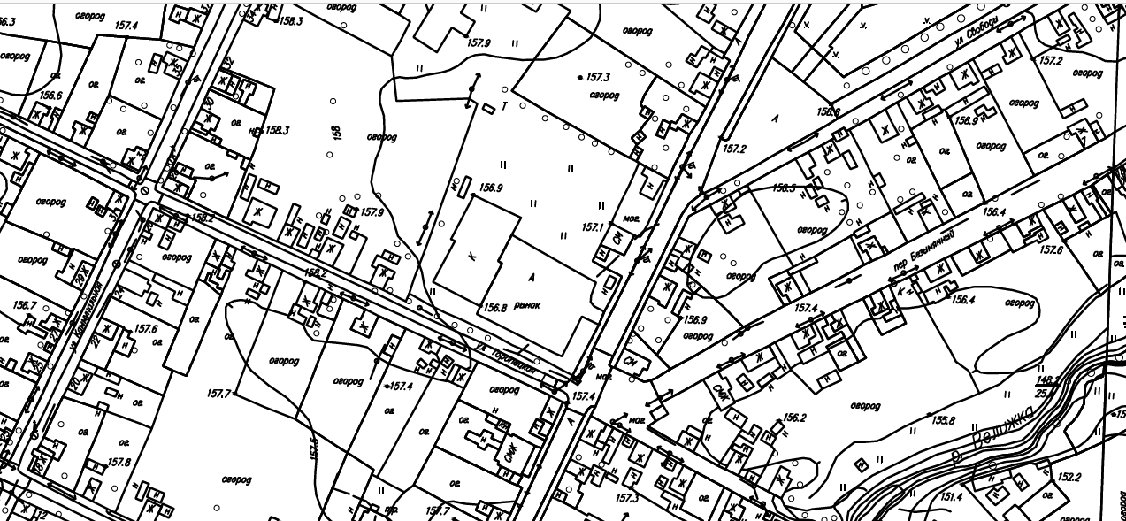
г. Велиж, ул. Торопецкая, д.34
Схема №25
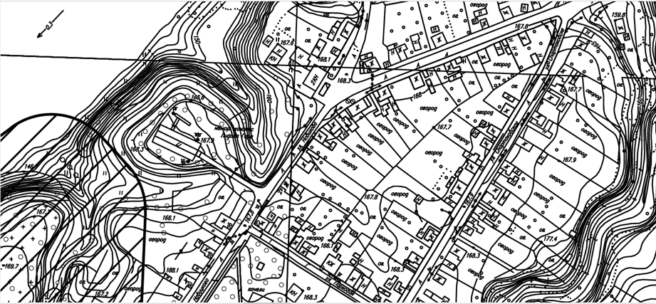
г. Велиж, ул. Новицкого, д.24
Схема №26
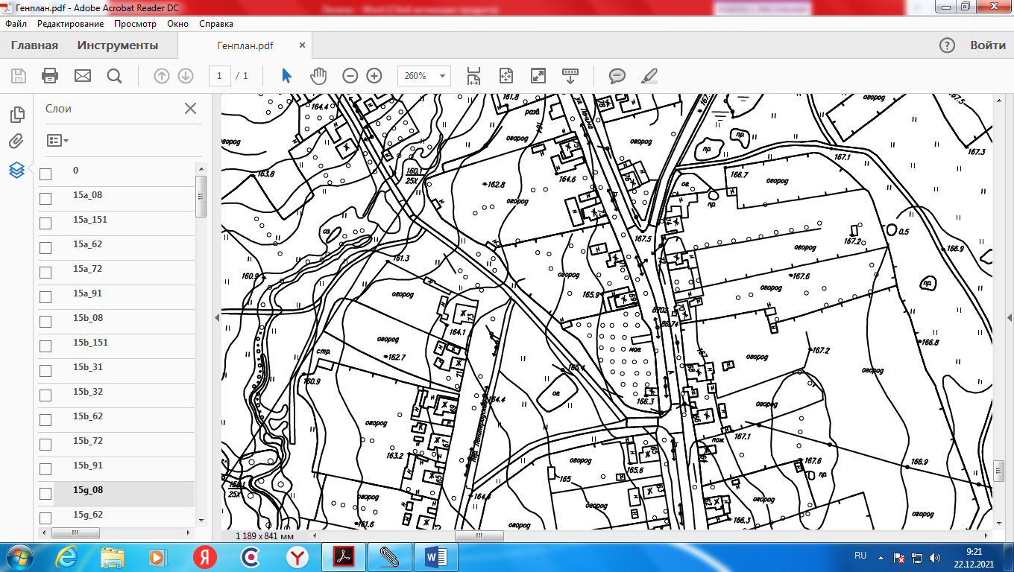
г. Велиж, ул. Ленина, д.67

